**Burndown Chart PCAP**

* **Grafik Harian Berdasarkan Jumlah Commit yang Dihasilkan Melalui Masukkan Manual**
* **Jumlah Commit Harian**

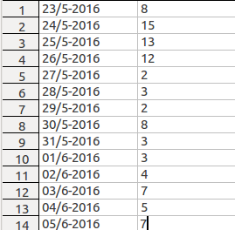

* **Sprint Backlog**

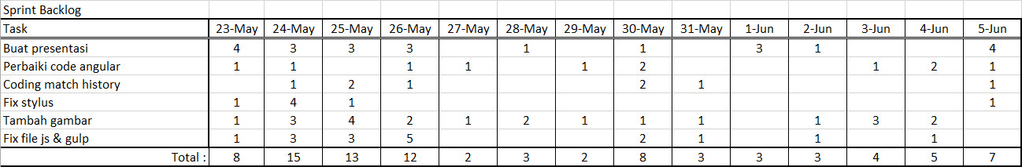

* **Grafik yang dihasilkan dari Github**

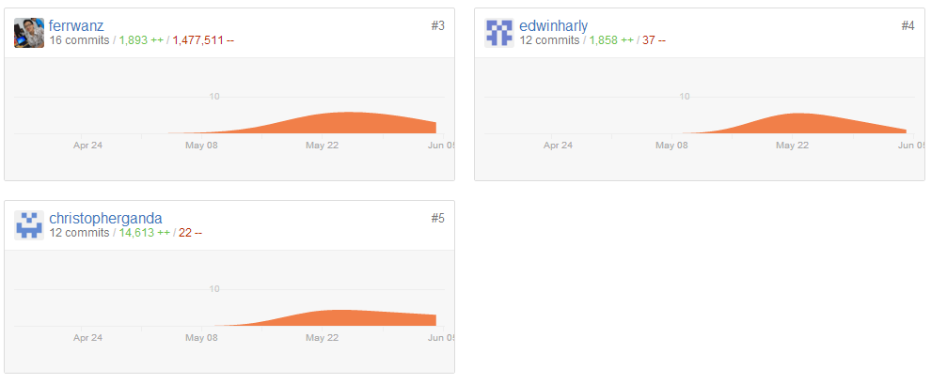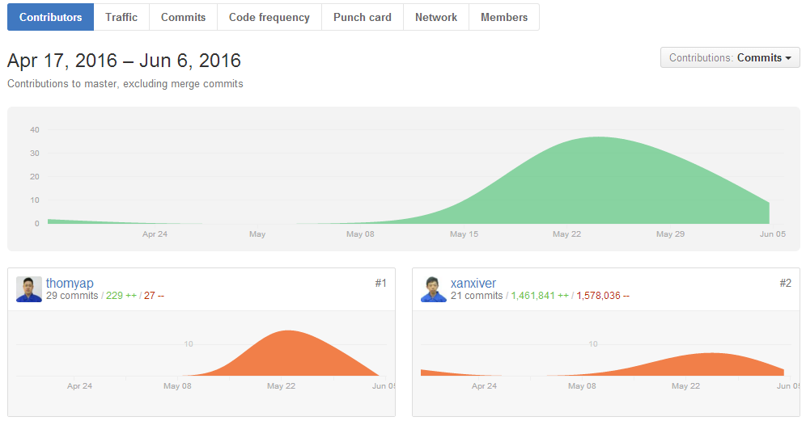

Gambar Grafik Commit Edwin Harly

Gambar Grafik Commit Denny Ho

Gambar Grafik Total Keseluruhan Commit



Gambar Grafik Commit Thomas Yaputra



Gambar Grafik Commit Christopher Ganda

Gambar Grafik Commit Ferry Irawan

